Положение Техническая информация
О соревнованиях по ориентированию "Новогодняя Эстафета - 2011".

1. Цели и задачи
Популяризация спортивного ориентирования.
Определение сильнейших спортсменов.
Повышение спортивной квалификации участников.

2. Руководство соревнованиями
Общее руководство осуществляет О-Клуб "САТОРА".
Соревнования проводятся судейской коллегией ОК "САТОРА".
Главный судья Шелёхин А.Ю.
Главный секретарь Антипов М.Б.
Начальник дистанций Шелёхин А.Ю.

3. Время и место проведения
- Дата проведения соревнований – 26 декабря 2010 года в районе пос. Токсово Ленинградской области.
- В случае неблагоприятных погодных условий соревнования могут быть перенесены или отменены.
- Старт и центр соревнований находятся в 1,5 км к северо-западу от станции Токсово на берегу Кавголовского озера, район Малиновой горы.
- Размещение участников в центре соревнований
- Секретариат будет находиться в центре соревнований.
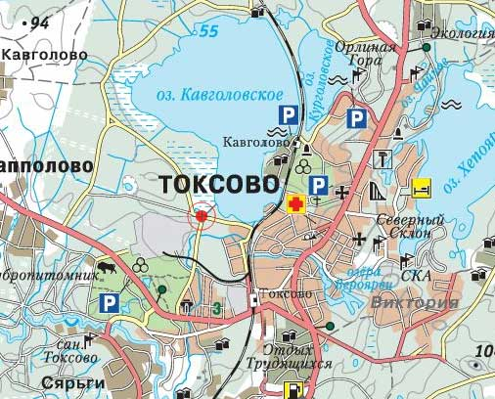

4. Участники соревнований
Соревнования проводятся по группам:
М12, Ж12 – участники 1999 г.р. и моложе (см. пункт 7 – заявка).
М14, Ж14 - участники 1997-1998 г.р.
М16, Ж16 - участники 1995-1996 г.р.
М21, Ж21 - участники 1967-1994 г.р.
М45, Ж45 - участники 1957-1966 г.р.
М55, Ж55 - участники 1956 г.р. и старше
МЖ ФИТНЕСС

5. Программа соревнований
26.12.2010 - Классическая Новогодняя Эстафета (2 этапа) на маркированной трассе со штрафными кругами для всех групп, кроме МЖ12.
10.00-11.30 - регистрация участников
11.15 – общий старт всех участников групп МЖ12
12.00 - начало старта остальных групп
13.15 - общий старт группы "ФИТНЕСС" для всех желающих.
14.00 - награждение

6. Дистанция
Группа | 12 | 14 | 16 | 21 | 45 | 55
М | E | D | B | A | B | C
Ж | E | D | C | B | C | D

Дистанция | Группа
Дистанция | Группа | Длина  (вкл. оценку) | Кол-во КП | Время старта
А | М21 | 9 100 м | 14 | с 12.00 по  группам
В | Ж21, М16, М45 | 7 800 м | 11 | с 12.00 по  группам
С | М55, Ж45, Ж16 | 5 500 м | 8 | с 12.00 по  группам
D | М14, Ж14, Ж55 | 3 400 м | 5 | с 12.00 по  группам
E | М12, Ж12 | 2 200 м | 3 | 11.15
Дистанция подготовлена "Бураном" под свободный ход

7. Финансовые и организационные вопросы
Соревнования проводятся на основе частичной самоокупаемости и спонсорских средств. Размер заявочного взноса на один день с команды групп МЖ12, МЖ 14, МЖ 16, МЖ 55 – 400 руб., МЖ 21, МЖ 45 – 600 руб., за опоздание с подачей заявки с команды взимается штраф 50 руб. независимо от возраста. Группа «ФИТНЕСС» - 200 руб. с человека.
Прием заявок до 23 декабря в электронной форме, размещенной на сайте соревнований. Заявка считается принятой после появления команды в списке заявленных участников.
Спортсмены групп МЖ12 заявляются в группу МЖ14. При формировании стартового протокола группы МЖ12 будут выделены из МЖ14 в соответствии с годом рождения.
Направление спортсменов и тренеров на соревнования – за счет командирующих организаций. Спортсмены участвуют в соревнованиях под личную ответственность.

8. Награждение
Призами награждаются три сильнейшие команды в каждой группе. Призовой фонд 100 000 рублей.
Настоящее положение является приглашением на соревнования.
Справки по телефону: +7(812) 715 52 55

